## Профилактическая беседа

## Тема: ЧВК «Рёдан»

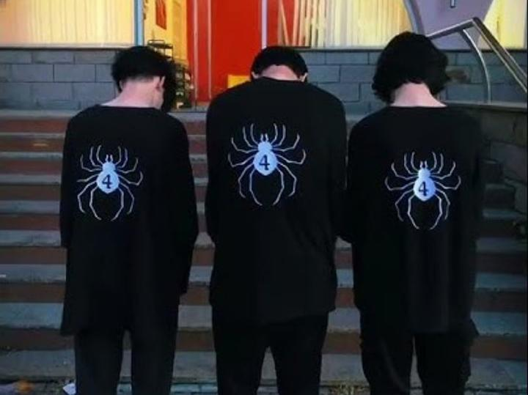В школе МОУ СОШ с.Ния для учащихся 6-11 классов социальный педагог провела профилактические беседы на тему ЧВК «Рёдан» и кто такие офники.

В последнее время в сети Интернет распространяется информация о беспорядках, которые связаны с активизацией некой субкультуры «ЧВК Рёдан» — молодых людях в большинстве школьного возраста, которые красят волосы в черный цвет, носят черную одежду с изображением паука с цифрой «4» и клетчатые штаны.

Аниме против новых гопников – так для большинства россиян выглядит конфликт субкультур реданов и офников. Разбираемся, кто это такие и при чём тут мультики и просьбы "пояснить за шмот". Офники расшифровывается как "околофутбольные фанаты". Эти ребята просят сверстников на улице "пояснить за шмот" и нарываются на драки. "Определить офников просто – ходят группами, надевают камуфляжные панамки, черные футболки со странными надписями, подворачивают джинсы".

На 1 марта [сообщалось](https://iz.ru/export/google/amp/1477370), что массовые драки между представителями субкультуры и их противниками были предотвращены как минимум в пяти городах — Кургане, Екатеринбурге, Нижнем Новгороде, Саратове и Омске.

Спортсмены считают, что «пауки» — это неонацисты, которые ходят по местам массового скопления людей и нападают толпой, избивают людей других национальностей или людей в спортивной одежде.  
 В своих группах в соц.сетях подростки утверждают, что их сообщество не пропагандирует терроризм, суицид, самоповреждения, наркотики, насилие или другие противоправные действия. Аббревиатура ЧВК к названию добавлена, по словам участников, ради шутки, как ответ на остросоциальные темы.

